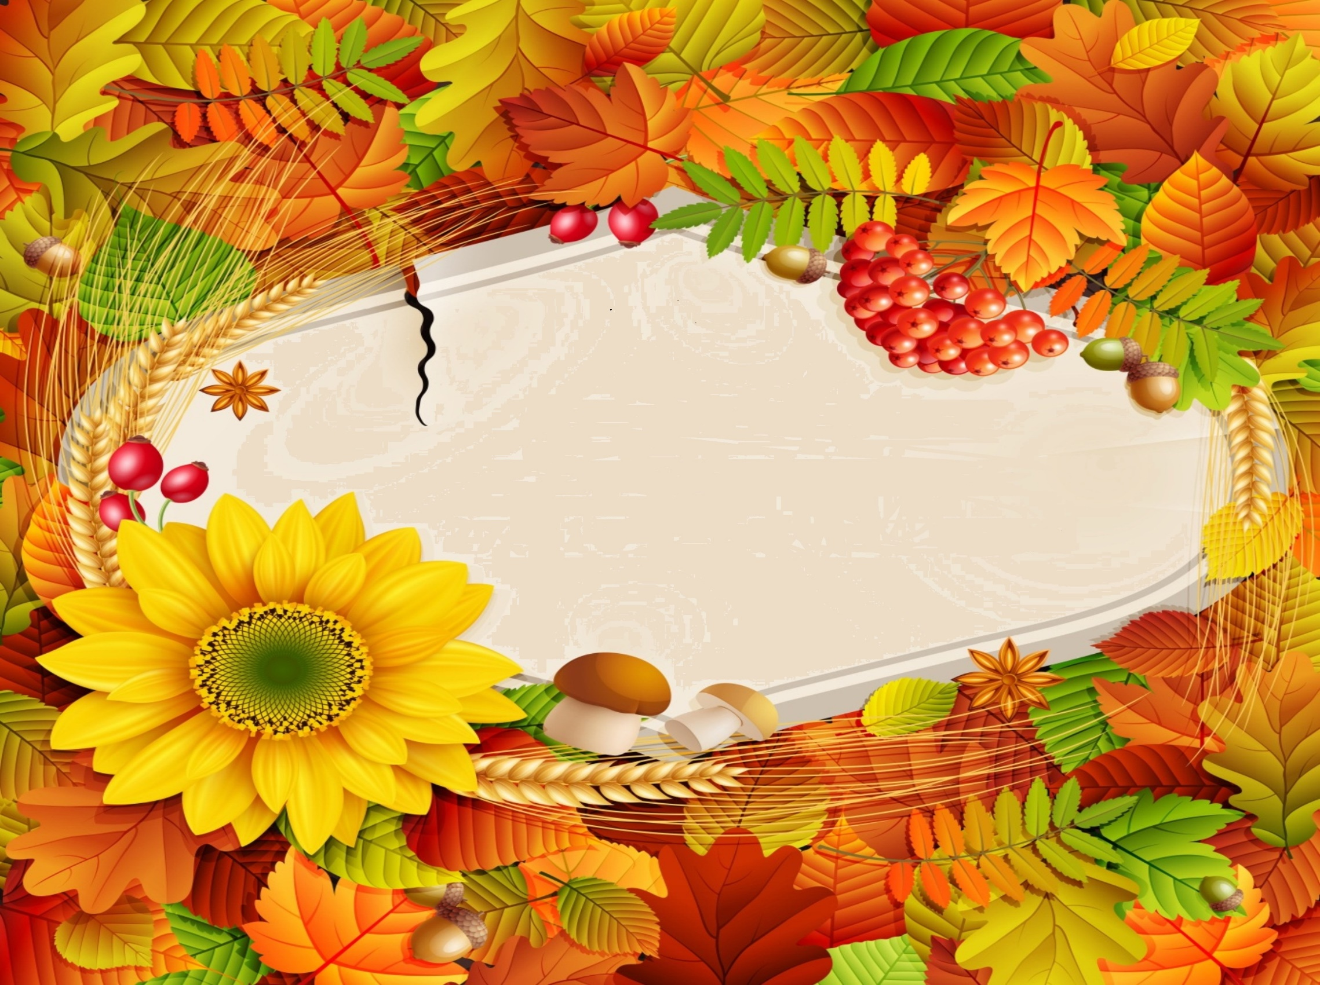

**Dragi otroci,**

**vabljeni na jesensko pravljično urico, ki bo**

**v torek, 24. oktobra 2017, ob 18. uri**

**v Občinski knjižnici Tabor.**

**Prijazno vabljeni, veseli vas bomo.**